厦门技师学院
档案数字化项目内容及报价表

一、项目概况

（一）项目背景
为切实加强学院文书档案、学籍档案、工程档案的及时保管利用，进一步规范档案管理，更好地服务师生。按照“统一规划、统一标准、信息共享、确保安全”的总体原则，开展学院文书档案、学籍档案、工程档案整理、数字化加工，实现档案永久性、高质量保存、信息联网共享，提高档案管理效益和师生满意度。

（二）项目的服务内容
1、项目内容
本次项目为学院历史所有文书档案、学籍档案、工程档案进行数据采集项目，主要工作任务是对档案进行拆卷和核对整理（分类、排序、编页、修裱）、采用单页扫描方式进行数字化加工，并将扫描后的图像文件、文本文件与文件级目录相关联，实现快速无误检索。主要的工作内容包括：包括编制卷内目录、档案整理、目录著录及补录、档案扫描、图像处理、格式转换、数据审核等直至档案装订等工作步骤。将全部档案扫描电子化，完成纸质档案扫描入库工作，实现规范化、电子化管理。

二、厦门技师学院文书档案、学籍档案、工程档案整理及数字化加工质量要求

（一）文书档案整理及数字化规范和标准

1、工作流程
整理组卷——卷内文件材料排列——打印页码——卷内文件材料编号——编制卷内目录——编制备考表——编制案卷总目录——打印案卷装盒封皮、打印卷内目录、打印备考表——打印案卷总目录——案卷装盒。

2、档案数字化基本流程与操作规范要求
2.1档案数字化加工前处理
2.1.1档案借调:服务外包单位与厦门技师学院项目管理人员办理档案借调手续，借出待扫描档案。档案借调应逐卷逐件清点，借调的档案档号与调卷单开具的档号应一一对应，确保准确无误，同时应做好交接记录。
2.1.2目录补录和打印:电子目录录入应以双机校对录入软件录入，并以档案著录规则 DA/T161-2002为依据，以实体档案为基准逐卷逐条录入档案电子目录，在确保电子目录信息准确无误后，按挂接要求审核目录数据库。对目录有误的档案要修正，对目录遗漏的档案要补录，档案涉及个人材料时，所有与本全宗单位或全宗单位系统有关的姓名都要录入到题名中。原档案无标题或者原档案标题不能反映文件内容时应拟写副题名。电子目录的其它字段要求按档案著录规则 DA/T161-2002和厦门技师学院的要求进行录入。所有文件级目录要打印并装订归档文件目录、卷内目录和全引目录。按照档案目录采集著录规范和厦门技师学院工作要求，著录文件目录由服务外包单位指定专业技术人员审核校对。（特别提示：准备数字化的馆藏档案缺少电子目录，中标价已含电子目录录入费用。）
2.1.3数据格式选择必须符合厦门技师学院文书档案数据格式的要求。
2.1.4编写页号:对未编页号或页号编制不规范的案卷重新编号，统一采用阿拉伯数字号码机打号，正面编在右上角，背面编在左上角，并将原来编错的页号划掉。若有多张浮贴重叠，每张浮贴均需编写页号（注：科技档案页号正面编在右下角，背面编在左下角）。
2.1.5已经编过页码的档案，或原有页码为连续性页号且清晰可见，不再重新编页码，如有跳号、编号出错或不清晰（数量较多）的情况，应整卷重新编页码，并在数字化工作单中加以说明；
2.1.6筒子页按正、反两面顺序编制两个页号，折子页档案按自然页编页号。
2.1.7文件材料在卷内排序错误的，必须调整文件顺序，由此造成页码不顺的，需重新编写页号。
2.1.8案卷封面、卷内目录、备考表不编页号。案卷遇有特殊情况，由厦门技师学院项目管理人员决定是否重新编号。
2.1.9档案装订物拆除
2.1.9.1逐卷拆除档案中的原装订物，精装书籍状装订的档案不得拆散，可用零边距扫描仪挂边扫描。
2.1.9.2拆除档案装订物时可使用相应工具，对筒子页和其它粘连页面用小竹签等工具小心撕揭剥离，不得损毁档案。如有破损档案需局部修裱或整张裱糊。
2.1.10档案保护性处理：
档案保护性处理是对确定扫描的档案逐卷检查实体，对档案的破损、霉坏等需裱糊的案卷作出评定，并在备考表上说明情况并填写台帐，对轻微破损并且能够进行加工的档案不进行修复，对破损严重的并且不能加工的档案递交厦门技师学院管理人员，并由采购方递交相关机构进行专业裱糊
2.1.11填写备考表
凡经数字化前整理的档案，应填写备考表，并由整理、编页、检查人员签名(盖章)。在备考表中除标明文件页数、重份等情况外，还可注明特殊档案和需要说明的情况。

3、档案数字化扫描
3.2.1扫描方式
3.2.1.1采用A3扫描仪按档案编定的次序逐卷逐页扫描，可根据档案幅面大小，选定区域进行扫描。
3.2.1.2超过A3幅面的档案不得拼接，必须采用工程扫描仪另行扫描。扫描完成后，将扫描形成的电子档案按原档案顺序插入该卷电子档案的相应位置。
3.2.2扫描质量要求：
3.2.2.1无论页面大小均按页码顺序进行扫描。扫描时做到不缺页、不重页、图像内容完整，包括文件上的正文、页码、有关标记等必须纳入扫描图像范围。
3.2.2.2纸张暗黄发黑、字迹不清的档案，或文字偏小、密集、清晰度较差等，应通过数字化系统调整亮度、对比度、分辩率等技术参数，直至图像清晰为止。同一份文件内只能采用一种分辩率，以件为单位采用的最高分辩率为准。
3.2.2.3遇有字迹完全褪色（只剩划痕）或复写纸字迹且发生浸染时，可扫描该页档案反面，再做镜像文件，如果该页纸张同时老化、破损现象，宜在扫描后再进行修裱处理。
3.2.2.4在同一份档案文件内，清晰度不同，特别是铅笔、钢笔、圆珠笔同时存在的，应以文件主要部分的清晰为准。
3.2.2.5初始扫描时，应尽量将档案纸张放置端正，最大限度地减少因纠偏产生的图像失真问题。
3.2.2.6若有多张浮贴重叠，每张浮贴均需单独扫描。
3.2.2.7档案扫描时不可折角、遮字，不得有非档案的杂物，如头发、纸屑等。
3.2.2.8电子图片的倾斜度不得超出1度，不允许有折叠、遮字或缺损，保持图像的完整，图片端正、无扭曲。
3.2.2.9图片命名及组成必须与馆藏实体档案一一对应，并厦门技师学院档案管理软件要求。电子影像数据准确、索引数据准确并与纸质档案相匹配。
3.2.3扫描模式
扫描色彩模式一般只采用彩色模式，工程蓝图采用灰度模式并去色或彩色扫描。
3.2.4扫描分辨率
扫描分辨率标准为300dpi。
3.2.5图像格式
图像文件采用TIF、JPG和PDF格式保存。
3档案数字化加工后处理
3.1扫描统计
核对每卷（宗）的实际扫描页数与档案整理时填写的档案页数是否一致，不一致时应注明具体原因和处理方法。并提交厦门技师学院项目管理人员审核同意后，进行处理认真统计扫描的页数。
3.2图像处理
3.2.1经数字化所产生的图像文件，按照DA/T31-2005纸质档案数字化技术规范的要求，进行相应的图像优化处理，使图像清晰、完整，不得出现原件没有的颜色、变形、明显皱纹等破坏图像质量的现象。
3.2.2对扫描后的图像进行逐页纠偏、裁边、排序等处理。纠偏后的图像倾斜度不得大于0.1；方向不正确的图像，应旋转还原，以符合阅读习惯。
3.3图像质检：
3.3.1服务外包单位必须建立严格的质量检测体系，要有专职质检员和总检员，按档案扫描的质量要求对工作人员进行编号、扫描、图像处理等业务进行质量检查。
3.3.2对不符合质量要求的图像，要重新扫描后进行替换，对加工数据自检合格，符合厦门技师学院数据质量标准的，才能递交厦门技师学院验收。
3.4数据挂接
3.4.1以目录数据库为依据，将每一份文件扫描所得的一个或多个图像存储为一份图像文件。将图像文件存储到相应文件夹时，需认真核查每一份图像文件的名 称与目录数据库中该份实体的档号是否相同，图像文件的页数与目录数据库中该份文件的页数是否一致等。通过每一份图像文件的文件名与目录数据库中该份文件的档号的一致性和唯一性，建立起一一对应的关联关系，实现目录数据库与图像文件的批量挂接（注：厦门技师学院需有档案管理系统并支持批量挂接）。
3.4.2认真填写纸质档案数字化转换过程交接登记表单，记录数据关联后的页数，核对每一份文件关联后的页数与档案整理、扫描时填写的页数是否一致，不一致时应注明具体原因和处理办法，并提交厦门技师学院项目管理人员审核同意后，进行处理。
3.4.3要求数字化的档案数据能准确的与厦门技师学院档案信息管理系统衔接，保证系统档案数据的准确性。
3.5档案的装订
3.5.1装订技术要求
3.5.2拆除档案上的金属物，如订书钉、回形针、大头针和金属夹等。
3.5.3恢复装订时，应认真核对档案页码，核对文件排列顺序，发现错误的地方及时纠正，不能处理的上报厦门技师学院项目管理人员，装订成册的档案必须保证每页都装订成功，不得有漏装掉页情况出现。
3.5.4经核对无误的档案，应以文件左齐（裁口整齐）、下齐（地脚整齐），左侧装订，装订成品必须结实美观。
3.5.5在整理过程中，如遇有小页面或没有足够装订空白页面，即无装订边的，必须用质地、颜色相近纸张加边后再装订。
3.5.6对浮贴在相邻档案纸张上的小签条等小页面档案，如粘连不牢，用档案修裱专用浆糊加固避免脱落。
3.5.7对没有预留空白装订边的正常大小页面，用修裱档案专用纸张接边后，再折成与案卷大小一致页面装订。所有进行修裱、托底、接边等处理的页面，须完全干燥后才能进行装订。
3.5.8对原来已打孔装订的档案，在装订时尽可能利用原孔装订，不能按原孔而需重新打孔的档案，打孔时严格按照规定沿档案文件左边适当处打孔，确保三点一 线，既不漏页也不损害文件字符。
3.5.9档案装订系线时要按照标准方法操作，线不可太长或太短，系线松紧适度。
3.5.10案卷装订成册经质检合格后，按全宗分别排序退卷归库。
3.6档案实体验收
档案实体验收必须逐卷清点，按档案数量、文件状况、卷内文件页数顺序、装订、修裱等要求等进行检查，并上交厦门技师学院档案库房管理人员点收入库。如发现档案丢失、损坏、圈划或涂改等将追究法律责任，顺序错误、装订不符要求，卷内文件颠倒等作为差错，合格率达到100%予以验收通过。

4、档案数字化加工成果存储范例
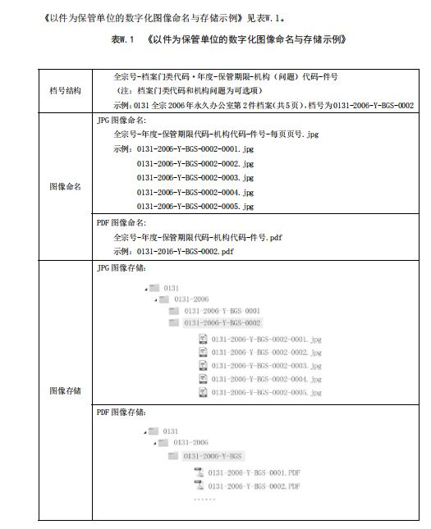
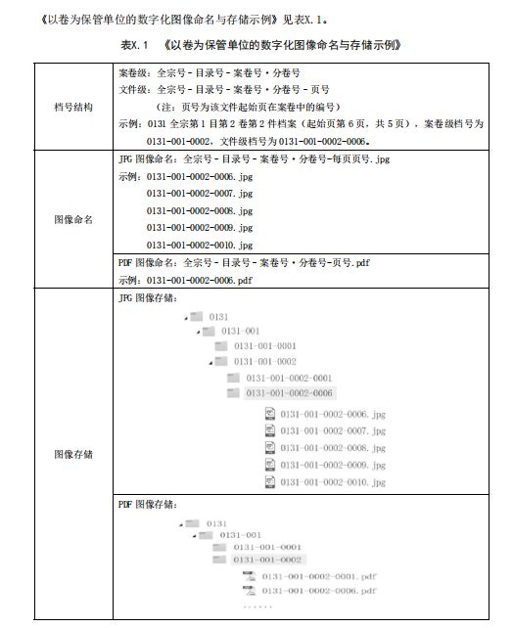
档案按“件”整理：
将装订好的文件放入卷盒之内，案卷封面及册脊按要求填写。
卷皮样式
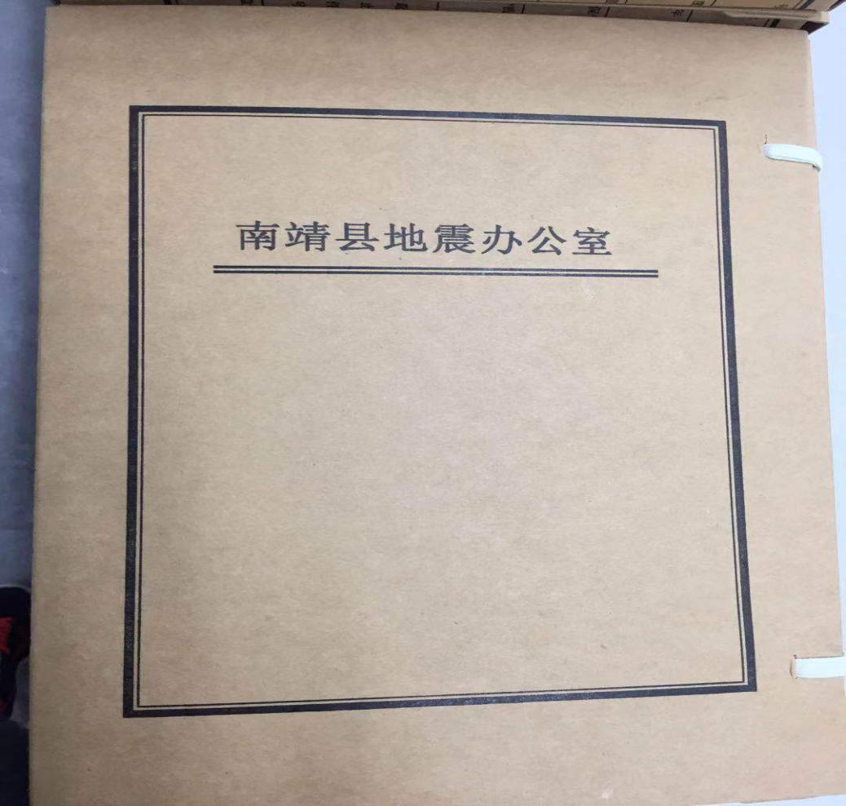
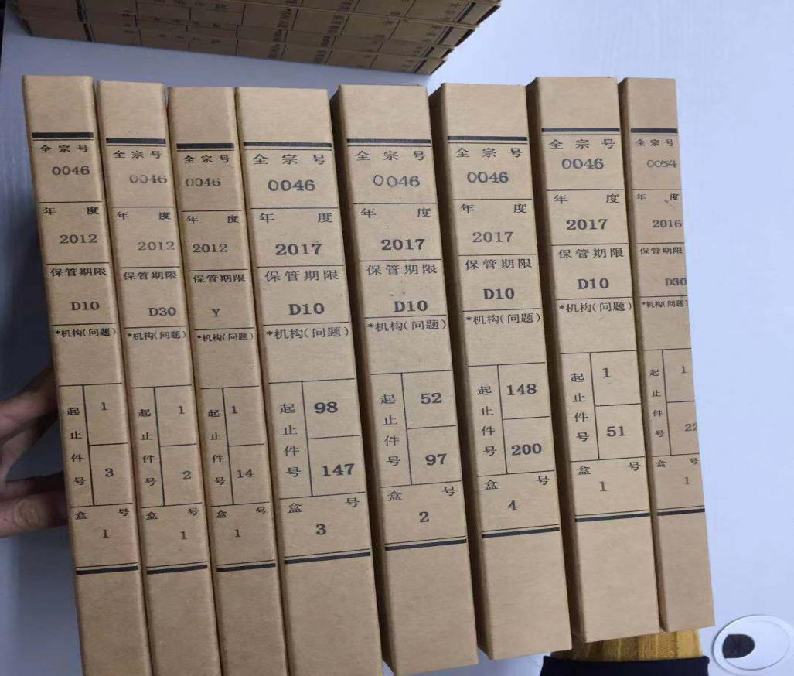
档案按“卷”整理：
需将文件与卷皮一起装订成册
卷皮折叠后装订横断面视图
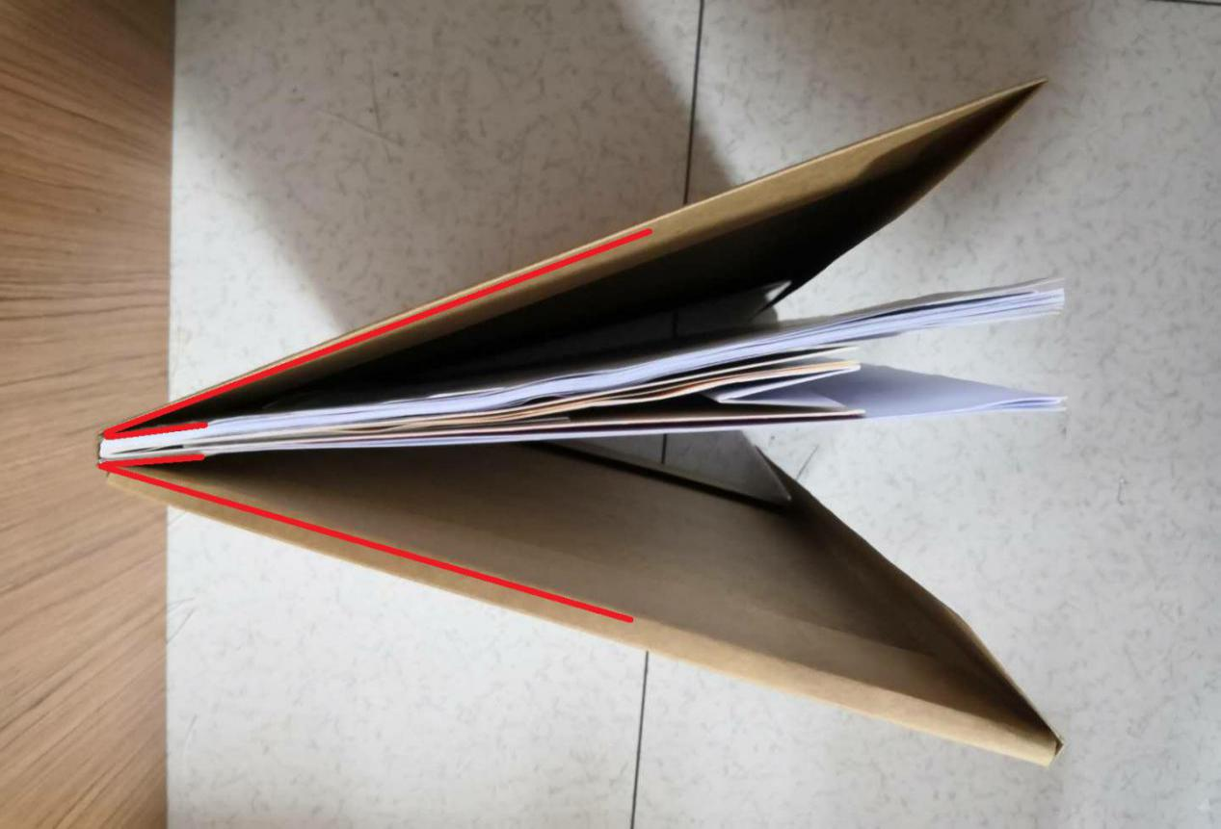
卷皮折叠向卷脊方向翻开横断面视图
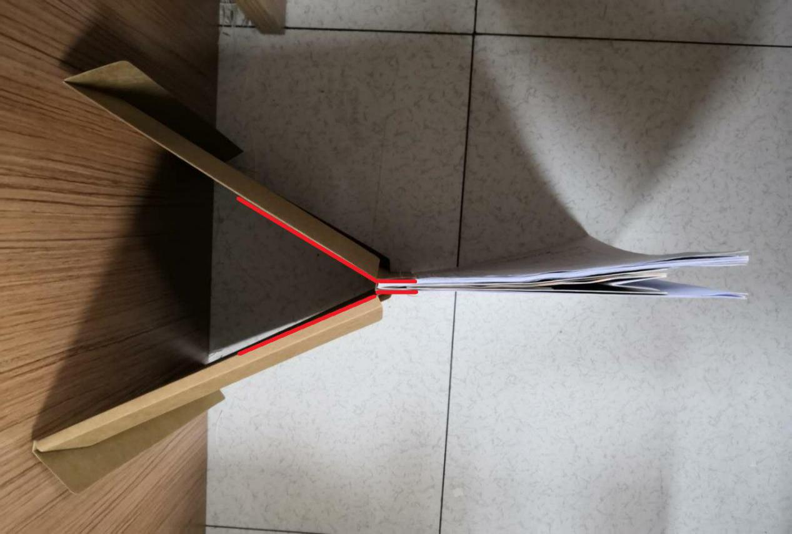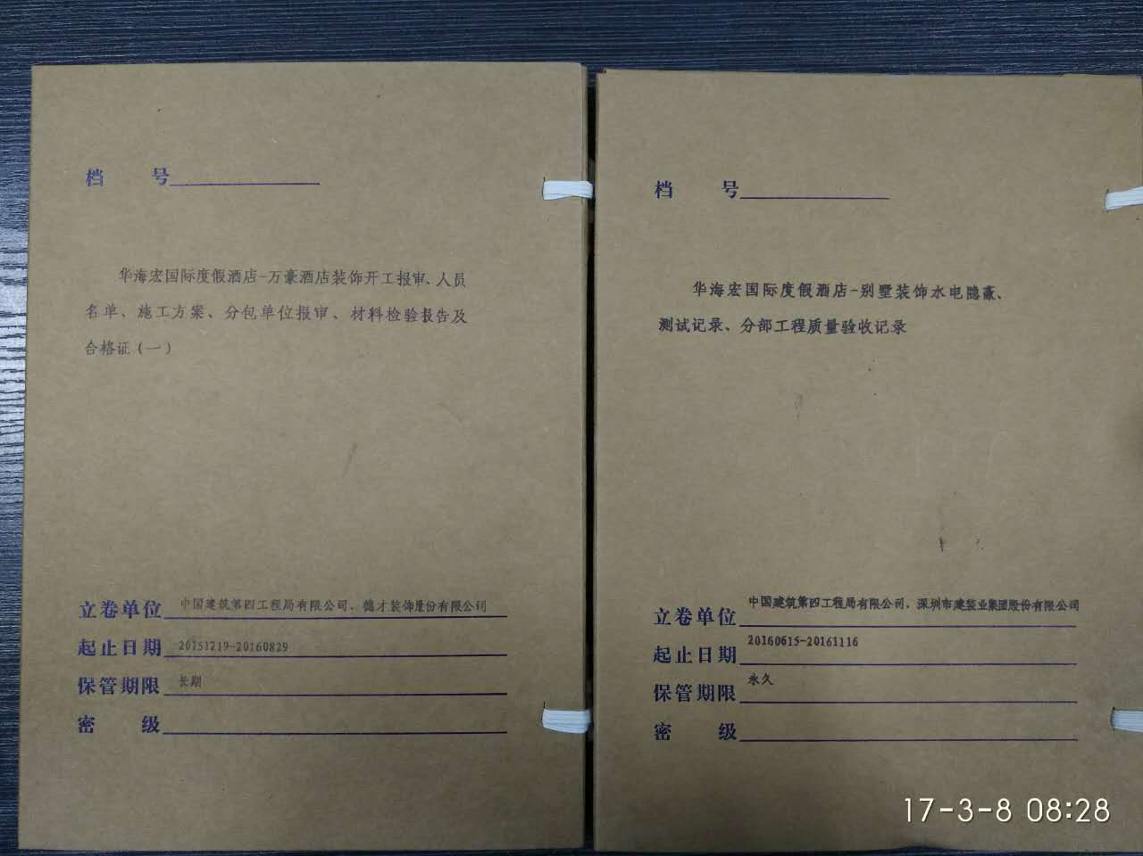

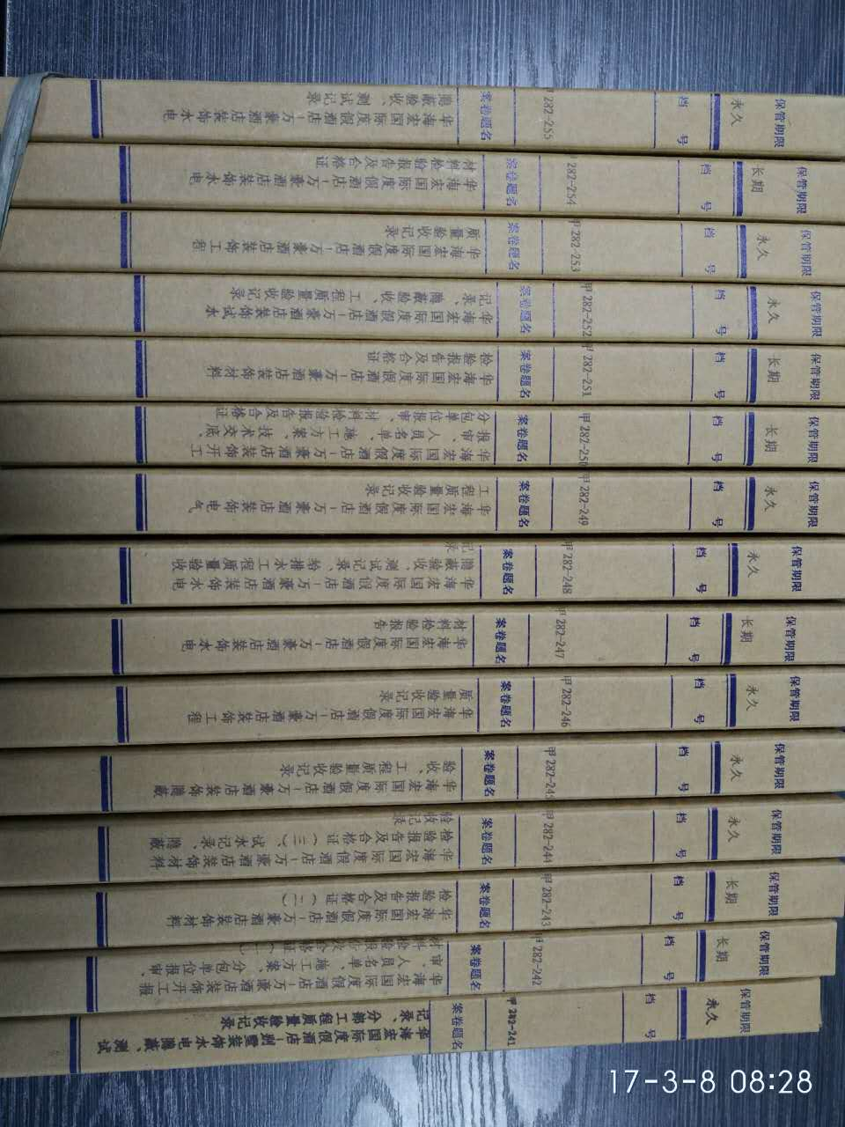

5、档案整理及数字化加工流程

工程档案整理及数字化规范和标准

1、整理规范和标准
- 工作流程：
组卷——卷内文件材料排列——打印页码——卷内文件材料编号——编制卷内目录——编制备考表——编制案卷总目录——打印案卷装盒封皮、打印卷内目录、打印备考表——打印案卷总目录——制作电子文件——编制项目级著录单并打印——案卷装盒。
按《厦门市建设工程文件归档整理规范》（DB3502/Z 5003-2015)中“附录I”顺序排列。
2、项目级著录单、案卷总目录、卷内目录编制
详见《厦门市建设工程文件归档整理规范》（DB3502/Z 5003-2015)中“附录C-附录G”。
3、档案案卷装盒封面编制
详见本文后附“附录D”、 “附录E”。
4、卷内备考表编制
详见“附录C”。
5、立卷
5.1组卷合理
遵循文件材料形成的规律和特点，保持文件之间的有机联系，严格按照“附录A”新组的卷内目录排列，重新准确组卷。附录A中没有的文件材料（例如：工程预算书、施工日记等）按照文件属性（一、工程准备阶段文件; 二、监理文件; 三、施工文件; 四、竣工验收文件; 五、竣工图）和文件形成时间排列在其所属文件类的最后（例如：“施工日记”排列在“三、施工文件”的最后）。案卷有竣工照片的贴在A4纸上，并该A4纸打页码以“工程名称+竣工照片”命名，置于竣工文字材料最后编入该卷卷内目录。
案卷各部分的排列格式：案卷装盒封皮—卷内文件目录—文件—备考表（另打印）-原卷内目录，各项目案卷总目录和项目级著录单放于首卷卷内目录之前，原案卷总目录置于首卷备考表后。
注意：为保障档案的历史延续性，原案卷总目录、原卷内目录予以保留并按照本项规定置于相应位置，不打页码，不纳入新的卷内目录，不数字化，不计入统计数量。
5.2卷内文件材料排列
卷内文件材料排列顺序应与卷内目录顺序相一致，每份文件的第一页应为正面。
5.3卷内文件材料编号
5.3.1编号前修缮要求
(1)必须先去掉文件上的金属物。
(2)同一项目中重复的文件材料应予剔出，保留原件以及字迹清晰件。剔出的文件材料数量较少时置于该卷原卷内目录后，不打页码，不扫描，不计入数量；剔出的文件材料数量较多时按本馆要求装入档案袋并在装袋封面注明建设单位、项目名称、所装文件材料内容（概括性），编制档案袋序号放置在原项目后存放；
(3)对破损、幅面较小的文件材料应按裱糊技术要求托裱，文件材料正摆居中，若无法正摆的文件材料，文件头向左，四周粘贴密闭、端正，纸面平展，不得发生相互粘面现象。
5.3.2编号要求
(1)用页码机，依次编页号，凡有文字或图纸的页面均应编号，档案以一本为一卷，每卷单独编号，页号从“1”开始，使用打号机以黑色印油打号。单面书写的文件页号在右下角；双面书写的文件，正面在右下角，背面在左下角。折叠后的图纸一律在右下角。页号位置（2CM×2CM之中）。
(2)打印页号清晰，位置适中，不得倒编、漏编、重编、错编、歪斜。
(3)页号一律使用阿拉伯数字，从“1”编起，有效数字前不得出现一个或几个“0”。
(4)无文字的页面、案卷封面、卷内目录不得编页号，备考表须编页号。
注意:无填写栏的固定格式表的背面（表格填写说明等内容）不打页码，不扫描，不计入页数。
（5）打了新页码后，原页码上用碳素笔加短横线杠改。
5.3.3打印卷内目录
按照本馆编制的卷内目录以及文件题名编制要求（详见本要求“九（一）”）准确录入相关内容并打印，用激光打印机A4幅面打印。
5.3.4备考表另行打印（详见附录C）
准确填写异动记录及本卷需要说明的情况,其中：立卷人、审核人及相关日期以及有关说明内容沿用原案卷备考表中相关内容；原案卷中若没有，按照此次项目实施过程中整理该卷和审核改卷的责任者作为立卷人和审核人并按此次案卷整理和审核作为立卷时间和审核时间，说明中根据此次项目实施时间增加 “ 年 月已数字化”内容，用激光打印机A4幅面打印。
5.3.5打印案卷装盒封皮
卷盒等档案装具应使用符合国家标准要求的产品，按照本馆编制的案卷装盒封皮样式以及案卷题名编制要求（详见本要求“九（一）”）准确录入相关内容并打印，准确录入并打印卷面各项内容，禁止使用涂改液。
5.4案卷排列
以项目为单位，按照《厦门市建设工程文件归档整理规范》（DB3502/Z 5003-2015)中“附录I”编号顺序排列。
5.5案卷总目录编制：
按照《厦门市建设工程文件归档整理规范》（DB3502/Z 5003-2015)中“附录F”编制。
5.6扫描电子文件以及电子文件命名要求
文件材料必须在整理、编目、编号之后才能进行扫描处理，
同一工程（项目）的电子档案文件应放在同一个文件夹内，文件夹以工程（项目）名称命名（须与著录单中“工程名称”等同）。电子档案文件以“案卷号+文件序号+文件题名”命名，案卷号（该案卷在本工程（项目）中的排列次序号）为5位数字，文件序号（该份文件在本案卷中的排列次序号）为3位数字。如：“00005003某建设单位关于某某项目的监理文件”，是该项目档案中第5份案卷内第3份文件的扫描件名称。
纸质档案扫描应符合以下要求：a)档案扫描采用彩色模式，图像分辨率为200dpi，按1:1的大小进行扫描，文件格式为TIFF。
一份文件扫描成一个TIFF文件，一张图纸（A0以下图纸，包括A0）扫描成一个TIFF文件，对超过A0的图纸采用100dpi 分辨率彩色扫描。
扫描的电子文件，应保证图像的清晰度。特殊情况下，如文字偏小、密集、清晰度较差等，可适当提高分辨率。
扫描的图像应进行裁边处理（不允许软件自动裁边），去除多余的白边，杠改后的原页码须擦除（不得影响到文件内容），以有效缩小图像文件的容量，节省存储空间。
电子文件内容应与相对应的纸质档案原件完全相同（页码修正除外），且图像清晰、完整、不偏斜、不失真、不漏页；图像颠倒、侧翻须进行旋转使文字方向水平符合阅读习惯，图纸以图签栏保持水平方向以符合阅读习惯。
5.7案卷题名编制、卷内目录编制及项目级著录单编制
5.7.1案卷题名：(建设单位名称+工程名称)+依据卷内文件主要内容重新规范化提取，其中“依据卷内文件主要内容重新规范化提取”须体现本卷内档案的重要内容，文字类中“地质勘察报告、合同、施工许可证、设计变更、土建、水电、竣工验收文件。。。。。。”等重要卷内内容必须体现，图纸卷中“地下管线综合图、总平面图、地下室、桩基（桩位）布置图、幕墙、钢结构”等关键字必须体现，案卷题名不得重复，多卷同性质图纸案卷题名须以本卷包含主要部位加以划分命名案卷题名。
5.7.2卷内目录：
前期文件和竣工文件中涉及如市人民政府、计委或其他立项、规划局、建设局、施工图（抗震）审查、质量监督、民防、消防、环保等土地规划建设审批部门的文件须逐条录入卷内目录，同时准确录入文号，判断原件或复印件须准确无误。前期文件和竣工文件中如果原文件名已经包含建设单位和项目名称，文件题名用原文件名（例如用地批复、立项文件、消防审核及验收等）；
包含建设单位、项目名称、文件内容的文件名使用原文件名，录入文件编号、责任者（须全称）等信息，其他按照“建设单位+工程名称+文件名称”重新规范化命名提取；单件文件题名下超过50页的必须按照20页/条拆分为多条，后缀以（一）、（二）。。。区分；“备注”栏须依据本件是否原件注明“是”或“否”，多页单件文件中若同时有原件和复印件定义为复印件，不得为空。
备注：若建设单位名称、工程项目名称过长导致文件名过长问题，须采用工作书面申请的方式经本馆同意后，文件名可以采用“工程名称+文件名称”方式。
5.7.3项目级著录单编制要求
要求准确、完整、符合实际要求，工程名称：建设单位+工程项目名称；建设单位和工程名称按照工程规划许可证（建设许可证、建设执照）中内容提取，须写全称。工程地点由前期文件中规划许可证、建设许可证、施工许可证等提取；其他信息由前期文件（合同、许可证类、红线图等）、竣工文件及竣工图（建筑设计说明、结构设计说明、总平图等）中提取，其中坐标信息首选该项目竣工总平面图中信息，次选该项目用地红线图中信息。特殊说明以外，保管期限录入（长期），密级录入（内部）。
5.8其他要求
日期标注要求：以8位阿拉伯数字标注年月日，如20000101,多页文件情况下以审批日期或者最后的日期作为文件日期。
裁剪要求：裁剪整齐，裱糊位置适中。
案卷整理完毕，文件材料必须完整，排列有序，卷面整洁、清晰，无任何差错。
案卷题名编制、卷内目录编制及项目级著录单编制中单位、工程名称须写全称，不得简写。
整理归档文件所使用的书写材料、纸张、装盒材料等应符合档案保护要求。
数字化后的案卷内文件、图纸不装订，排放整齐后装入档案盒；为遵循档案历史，原卷中案卷总目录、卷内目录不得丢弃，整理完成后放置在本卷备考表后，不用打页码，不用扫描。
其他事宜可参照按照《厦门市建设工程文件归档整理规范》（DB3502/Z 5003-2015)相关条文执行。
项目实施须使用本馆提供的各类模板和相关软件。
项目实施过程中若因特殊原因，实际操作与上述整理要求无法一致需要调整时，项目实施方须以书面联系单方式征得本馆同意后方可进行调整。
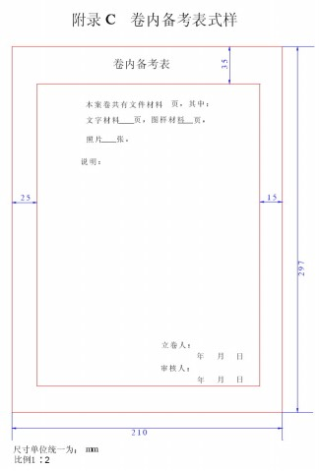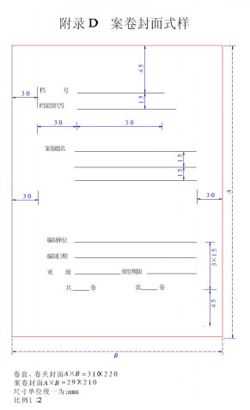
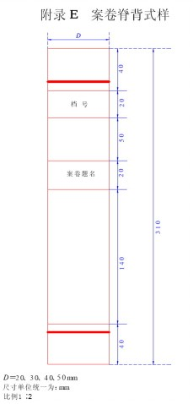

学籍档案整理及数字化规范和标准

1、整理
我司按照教育部高校档案整理规范对档案进行整理，并打印案卷和卷内目录。
- 档案装订物拆除、拆分整理
- 检查并全部剔除原档案材料中的装订物（如金属夹、回形针、订书钉、大头针等金属物）、塑料等杂物，剔除时要小心，不能损坏文件。
- 如遇拆除装订物造成材料破损的，应及时与采购人的档案管理部门进行沟通处理。
- 拆分，保证纸张的平整、抚平边角，为扫描做准备。
- 抽取密件
在数字化加工过程中发现带密文件需进行标注，单独放入专用文件袋中，立即停止扫描，移交数字化管理部门处置。
- 打码编号
- 凡有文字或图纸的页面均应编号，以一本为一卷，每卷单独编号，页码统一使用打码机（以黑色印油打号）、钢笔、碳素墨水填写，页码填写在每页材料正面的右上角，背面的左上角，页号位置（2CM×2CM之中）。
- 打印页号清晰，位置适中，不得倒编、漏编、重编、错编、歪斜。编制页号不应破坏档案原件或对档案长期保存造成影响。
- 页号一律使用阿拉伯数字，每卷材料从“1”编起。
- 页码不能重号、漏号、跳号、错号及空白页编码。
- 如果案卷已有页码或编码错误需重新打码的，必须在原页码上用碳素笔加短横线杠改。
- 打码编号不应破坏档案原件或对档案长期保存造成影响。如遇有特殊情况，由采购人决定是否重新编号。
- 填写备考表
- 凡经数字化前整理的档案，必须填写备考表，并由整理、编页、检查人员签名(盖章)。
- 档案有重新整理编页、页面破损、缺页等情况的，应在备考表上注明。
备考表中应注明文件总页数、重份文件、特殊档案和其他需要说明的情况，如照片、邮票、信封、税票等。
我司建立严格的质量检测体系，配有专职扫描前处理质检员，按项目质量要求对工作人员进行档案整理，分类，排序，编码等扫描前处理的质量检查，不符合质量要求的坚决返回对应工序整改。

2、档案扫描加工
- 扫描要求及注意事项
- 为更好的展现档案原貌，全部采用彩色单页jpg的存储格式，扫描分辨率为400dpi；对于案卷中字迹较小、较密集的档案，可将分辨率提高到600dpi；照片档案为,彩色可将分辨率提高到600dpi。
- 扫描时，应根据纸张质地、底色、薄厚程度等因素，设置最佳的扫描明暗度、对比度，保证原始扫描图像效果与原件吻合。不得出现字迹笔画残缺或字迹笔画叠合而影响阅读的情况。
- 扫描的页面内容居中显示，不可出现明显偏左或偏右的现象，页面所有内容完整，不得出现书页内容残缺或将旁边页面信息扫入当前页的现象。
- 采用平板进纸方式扫描，尽量确保纸张扫描时放置端正，从而保证原始扫描图像无歪斜，减少后期处理可能带来的图像失真。
- 对于档案中的“筒子页”，应当平摊开后进行整幅扫描。折子页、图纸、表格等应整页扫描。超长页进行分页扫描后，要拼接成一页。
- 认真填写纸质档案数字化转换过程交接登记单，登记扫描的页数，核对每卷档案的实际扫描页数与档案整理时填写的文件页数是否一致，不一致时应注明具体原因和处理办法。
- 普通文本扫描后，每个文件合成一个pdf文档；印刷体文书档案要求制作成双层pdf文件。
- 图像缩放100%打印后清晰可见。
- A3档案必须采用A3平板扫描仪进行扫描，不接受图像拼接方案。
- 扫描后，根据采购人提供的工作单核对目录，修改有错误的目录并将档案实体按照实际扫描页重新编号并填写到工作单中，作为文件和质检依据。

3、图像处理
扫描后的原始图像需要进行优化处理，使得成品图像清晰、端正。根据档案扫描后的具体情况，要进行如下图像处理：
- 图像歪斜：采用自动或手动纠偏功能，调整图像角度。图像偏斜度不超过2度，对方向不正确的图像应进行旋转还原，以符合阅读习惯。
- 图像脏点、脏斑：对图像页面中出现的影响图像质量的杂质如黑点、黑线、黑框、黑边等应进行去污处理。处理过程中遵循保持档案原貌的原则。为了节省存储空间，应对图像进行裁边处理，去除多余白边。
- 字迹洇透：采用字迹锐化的功能，清晰字迹笔画。扫描后没有明显墨迹。
- 图像深浅不一：采用平衡功能，调整图像深浅一致。

4、图像质检（二检）
我司建立严格的质量检测体系，配有专职质检员，按档案扫描的质量要求对工作人员进行扫描、图像处理等环节进行质量检查。
对不符合质量要求的图像，要重新扫描后进行替换，对加工数据自检合格，符合采购人数据质量标准的，才能递交采购人验收。
质检员进行100%质检，检查实体与信息的对应关系
检查首页的档案号与电子文件名、卷内目录与内容是否一致。（否则查明原因再反馈扫描人员，对原件本身存在的问题，应把问题记录在问题清单上面）。
逐页检查图像质量（包括图像是否清晰；图像页面是否完整、连续；图像是否正确旋转；图像是否正确处理）
  - 存在页面阅读方向不对（旋转页面）。
  - 对部分页面图像文字不清晰、压边、杂点、划痕、裂纹、条纹、图像伸缩变形、扫描图像断线或模糊成黑块、图像发白或太暗等情况，应对照流程单判断是否为原件问题，否则查看原件，把确认存在的问题记录在重扫清单上（批次跟踪确认）。
  - 对跳页、重页、空白页、无页码的情况，应对照流程单判断是否为原件问题，否则查看原件，把确认存在的问题记录在重扫清单上（批次跟踪确认）。
  - 对未去黑边或应去除的装订孔、页码或内容丢失等由图像编辑人员误处理引起的情况，较多的批次返回重新编辑并将问题反馈项目经理，少量由自己处理。
  - 对页序存在颠倒的页面应调整页序，并在问题记录清单上注明调整过程。
  - 在质检过程中如需要查看原件，在使用过程中一定要保证原件不受损坏，文件不脱落，放回去的位置及顺序正确。
一些扫描引起的问题及原因：
发现的问题 | 可能的解决办法
扫描图像断线或模糊成黑块 | 扫描参数设置不对或扫描模式不对
扫描图像为空白 | 原件放反
图像发白或太暗造成文字丢失 | 亮度设置不对
压边 | 原件幅面太大，强力裁剪引起
有杂点或划痕 | 玻璃板有污迹
条纹 | 扫描仪预热不足或机器电路不良引起
跳页 | 可能双面扫成单面

5、档案著录
著录内容包括：档号、序号（件号）、页码(件内页码)、正题名、日期、责任者、起始页、终止页等，具体字段应按实际情况及系统挂接要求调整。
名册类档案正题名需著录全宗或省份、年份、学历层次、类别、专业及全部人员姓名（人员数量为1-20名不等）。
毕业生名册正题名示意：厦门大学 1997年 本科 毕业生名单 临床医学专业 罗林、陈辉珍、吴瑾、黄悦凯……。
招生录取名册正题名示意：福建省 2014年 普通高等学校录取名册 化学专业 黄悦凯、刘文、罗林 物理专业 吴瑾……。
派遣名册正题名示意：厦门大学 1998年 全日制硕士 物理学专业派遣名册： 学生1、学生2（学生姓名）……。
成绩学位类档案正题名需著录学校、年份、学历层次、专业、姓名和类别。
成绩正题名示意：厦门大学1985年 全日制本科 经济学院 ***（姓名） 成绩表
学位正题名示意：厦门大学1998年硕士研究生 物理学专业 ***（姓名） 评阅意见表
著录信息文字正确率不低于98%。

6、档案装订
档案扫描完成后，要进行细致认真的装订。具体装订如下：
- 遵循尽可能保持档案原貌的原则，对扫描后的档案进行装订。
- 档案装订应按照档案原有的装订方向进行，不可更换装订的位置（如：改右装订为左装订等）。
- 对于装订时某些页面必须进行折叠的，应以尽可能地减少折痕数为原则，能不折叠就尽量不折叠。
- 档案装订必须采用专业装订线进行装订，不可使用金属装订物；如原始档案中发现金属装订物，应予以剔除。
- 档案装订，应遵循“两对齐”要求，即装订线一侧边缘对齐，档案内页下边缘对齐。
- 档案装订应尽可能地按照原来的装订孔位进行穿线装订，尽量不要新打孔装订，力求保护原件。

7、总质检（三检）
我司建立严格的质量检测体系，对加工的数据（图像质量、编目质量、著录质量、装订）进行认真负责的100%自检，自检达到数据质量标准后，才能交付与采购人验收。
质量总监对每道工序进行质量抽检。
质检员进行100%质检，检查实体与信息的对应关系。
  - 档案整理检查
检查纸质档案装订物拆除是否干净，对破损、幅面较小及剪裁等文件材料的裱糊情况，档案折叠是否规范，档案档号、页号和页数是否连贯、完整，卷内文件顺序是否正确，装订是否符合要求，若有异样，立即返回工作。
  - 目录数据质量检查
对著录项目是否完整、著录内容是否规范、准确进行质量检查。为了保证目录数据与图像文件能够正确挂接，检查时要重点检查档号是否准确、录入的数据条目数与档案的实际数量是否一致，
  - 数据挂接检查
以档案文件级目录数据库为依据，对挂接的图像文件进行检查，核对图像文件的命名格式是否符合要求。
  - 图像存储检查
图像存储、图像文件的命名是否符合项目要求。
  - 影像文件检查
检查影像文件是否可正常调阅，若不合格，则通知责任人对此影像页进行返工重新处理，并在处理完毕后及时替换存在质量问题的原有影像；
检查影像文件是否存在污点、黑边、页面颠倒、图像偏斜等情况，若不合格，使用图像处理软件对漏处理的影像进行再次处理；
对照纸质档案检查影像文件是否完整或排列顺序是否配，若影像文件不完整或顺序错乱，将及时进行补扫和调整。
检查首页的档案号与电子文件名是否一致。（否则查明原因再反馈扫描人员，对原件本身存在的问题，应把问题记录在问题清单上面）。
逐页检查图像质量（包括图像是否清晰；图像页面是否完整、连续；图像是否正确旋转；图像是否正确处理）
  - 存在页面阅读方向不对（旋转页面）。
  - 对部分页面图像文字不清晰、压边、杂点、划痕、裂纹、条纹、图像伸缩变形、扫描图像断线或模糊成黑块、图像发白或太暗等情况，应对照流程单判断是否为原件问题，否则查看原件，把确认存在的问题记录在重扫清单上（批次跟踪确认）。
  - 对跳页、重页、空白页、无页码的情况，应对照流程单判断是否为原件问题，否则查看原件，把确认存在的问题记录在重扫清单上（批次跟踪确认）。
  - 对未去黑边或应去除的装订孔、页码或内容丢失等由图像编辑人员误处理引起的情况，较多的批次返回重新编辑并将问题反馈项目经理，少量由自己处理。
  - 对页序存在颠倒的页面应调整页序，并在问题记录清单上注明调整过程。
  - 在质检过程中如需要查看原件，在使用过程中一定要保证原件不受损坏，文件不脱落，放回去的位置及顺序正确。
我司研发的数字化加工系统质量检查功能可以实现图像、录入数据等在同一界面显示、可以清楚的进行数据比对，及图像的处理情况。操作流程演示：
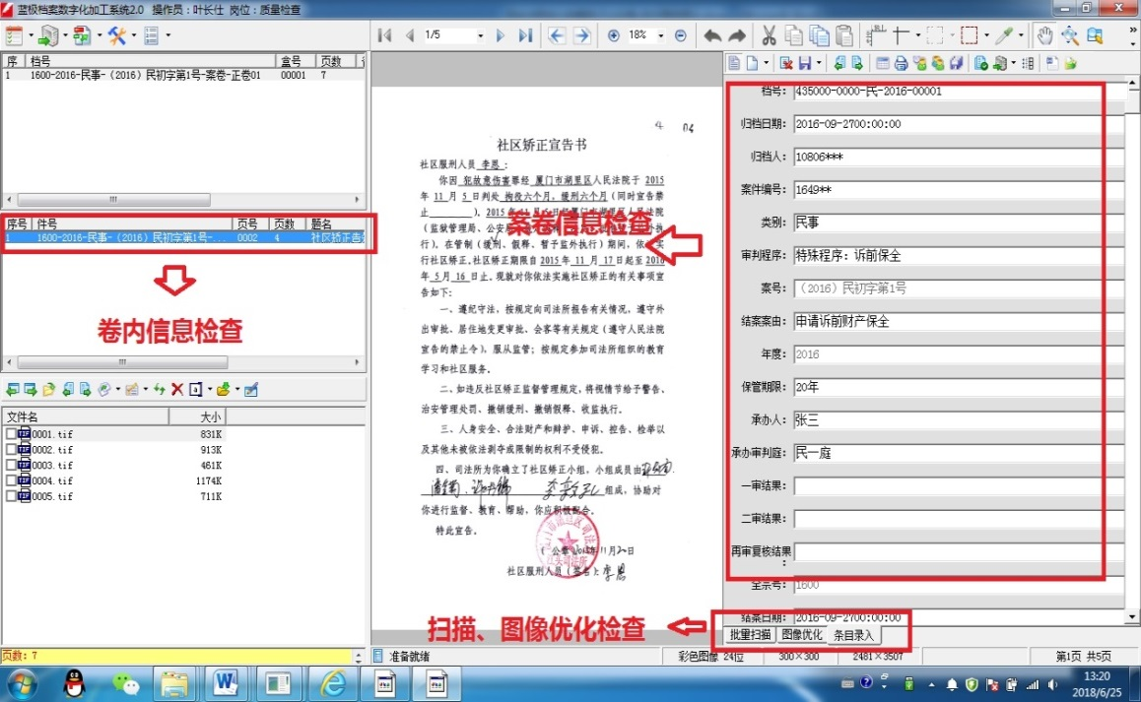

现由质量总监对每个加工过程中的每道环节进行20%抽检，再由项目经理进行质量抽检，随机抽检整个不低于50%，发现有错误的改正及反馈问题信息，整个批次打回重新检查，抽检正确率应达到100%。操作流程演示：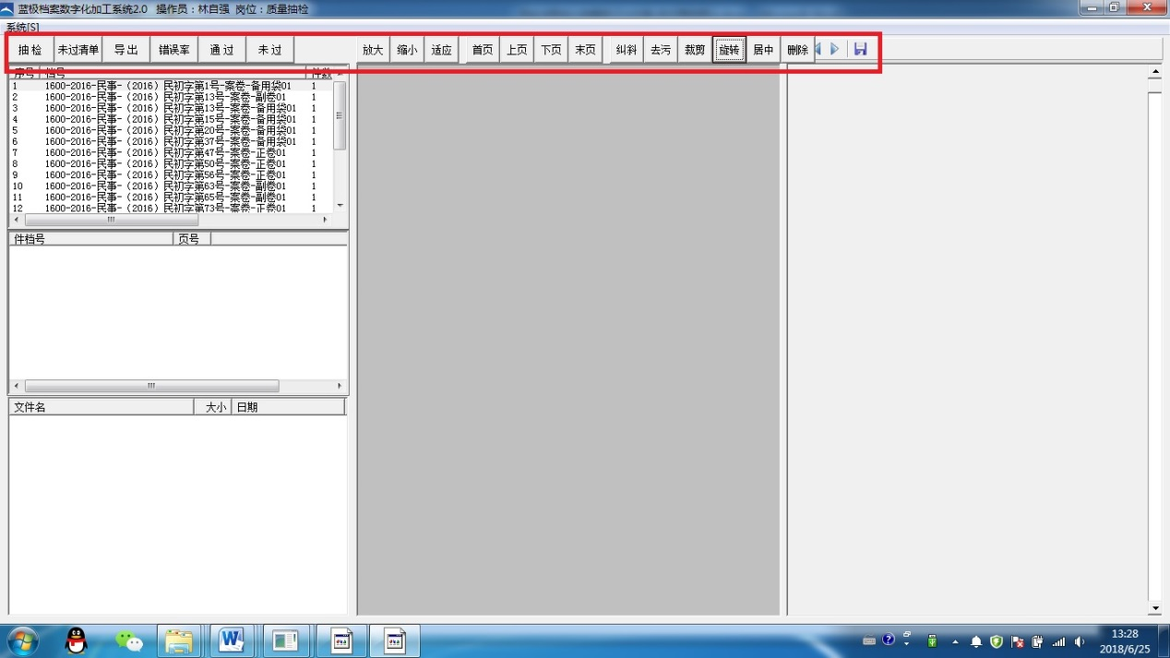

三、厦门技师学院历史文书档案、学籍档案、工程档案整理及数字化加工项目报价表
单位人民币：元
序号 | 服务事项 | 服务内容 | 规格 | 单位 | 预算单价（元） | 统一折扣率（%） | 折后单价（元） | 备注
1 | 档案整理及数字化加工 | 文书档案整理及装订 | A4 | 件 | 10 |  |  | 按实结算。
 |  | 教学档案整理及装订 | A4 | 件 | 10 |  |  | 按实结算。
 |  | 学籍档案整理及装订 | A4 | 件 | 10 |  |  | 按实结算。
 |  | 工程类档案整理及装订 | A4 | 卷 | 50 |  |  | 按实结算。
 |  | 档案数字化 | A4 | 页 | 0.5 |  |  | 按实结算。
 |  | 档案盒采购、打印、装盒 | 3cm | 个 | 5 |  |  | 按实结算。
 |  | 档案袋采购、打印、装盒 | A4 | 个 | 3 |  |  | 按实结算。
 |  | 档案管理系统单机版 | 单机版 | 套 | 10000 |  |  | 按实结算。
 |  | 专用档案管理电脑 | 主机+显示器 | 台 | 8500 |  |  | 按实结算。

注：报价以统一的折扣率作为为报价单位，各项所报折扣率需一致，且折扣率超过100%则视为无效报价。

采购响应供应商全称（加盖公章）：
联系人：
联系方式：
日 期：

